123tinta.es celebra su cuarto aniversario como referente del sector de ecommerce de cartuchos y toners

- La compañía alcanza las 28.000 referencias en su catálogo tras ampliar más de un 10% su oferta en iluminación LED, limpieza y cables
- Además de su apuesta por el talento joven, la empresa ha cubierto el 66 % de los puestos de responsabilidad con promociones internas
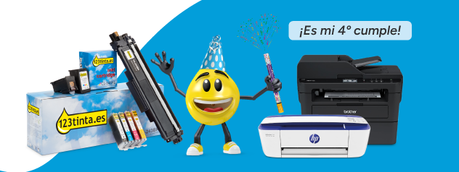
Madrid, 14 de julio 2025.- 123tinta.es, el ecommerce de cartuchos de impresoras y toners, celebra su cuarto aniversario en España y se consolida como el referente del sector en España.
Desde su lanzamiento en junio de 2021, la compañía ha mantenido un crecimiento constante guiado por la cercanía y atención al cliente, la eficacia en sus procesos y una oferta cada vez más diversificada, además de la entrega en 24 horas.
Liderazgo en consumibles y expansión del catálogo
La estrategia comercial de 123tinta.es se centra en reafirmar su posición como líder en el segmento de consumibles de tinta y tóner al tiempo que amplía su gama de productos esenciales para el hogar y la oficina. Por esta razón, en el último año su catálogo ha crecido aproximadamente un 10% y ha incorporado nuevas referencias en categorías como luces LED o productos de limpieza, entre otros. Actualmente, 123tinta.es ofrece cerca de 28.000 referencias en su web.
Cuatro años de crecimiento sostenido
El crecimiento de la empresa ha sido constante. Este avance ha sido posible gracias al compromiso del equipo humano, que ha permitido mejorar de forma continua tanto la atención al cliente como la eficiencia interna.
Ramiro Bresler, portavoz de la compañía, afirma que “lo más importante es la satisfacción y el compromiso con el cliente. Tenemos claro lo que ofrecemos y cumplimos lo que prometemos: precios competitivos con una política de mejor precio garantizado, productos de calidad con garantía de por vida en nuestra marca propia, entregas en 24 horas para todo lo que tenemos en stock, y una atención al cliente cercana sin robots ni respuestas automáticas. 1-2-3 ¡listo!... así de simple.”
Compromiso social, sostenible y deportivo
Durante estos cuatro años, 123tinta.es también ha llevado a cabo diversas acciones que refuerzan su compromiso con la sostenibilidad, la solidaridad y el deporte. Entre ellas, destaca su patrocinio al Club de Balonmano Guadalajara, muestra de apoyo al deporte local.
En el ámbito social, la compañía organizó una campaña de recogida de material escolar para ayudar a las familias afectadas por la tragedia de la DANA de Valencia de octubre de 2024, mostrando su solidaridad con escuelas y centros educativos.
Además, ha puesto en marcha distintas iniciativas para la recogida de cartuchos de tinta y tóner vacíos para fomentar así la economía circular y reforzar su implicación con el medio ambiente mediante prácticas sostenibles.
Un equipo consolidado y comprometido
La plantilla de 123tinta.es es otro de los pilares de su éxito. La antigüedad media del personal se sitúa en 2,75 años, con más del 60% de los empleados superando ese tiempo en la empresa. Además, el 95% de los trabajadores cuenta con contrato indefinido. La apuesta por el talento interno también es clara: el 66% de los puestos se ha cubierto mediante promoción interna y más del 25% del equipo actual procede de programas de prácticas.
Mirando al futuro
Tras cumplir cuatro años en el mercado español, 123tinta.es sigue apostando por una estrategia clara: crecer junto a sus clientes, diversificar su catálogo con productos de calidad, y ofrecer un servicio cercano, rápido y fiable. Este hecho refuerza la motivación de la compañía para seguir mejorando día a día.
Sobre 123tinta
123tinta.es nace en junio de 2021 como el ecommerce de consumibles para impresoras con la mejor relación calidad-precio del mercado. La empresa española, con sede central en Azuqueca de Henares (Guadalajara), tiene como enfoque principal la industria de los consumibles para impresoras.
Ofrece los cartuchos de tinta y tóner con la garantía de precio más bajo tanto para usuario particular como para empresas. Asimismo, cuentan con un amplio catálogo de artículos de papelería y material escolar. Dispone de un servicio de atención al cliente pre y posventa y un servicio de entrega rápida en 24 horas.

Más información:
Actitud de Comunicación
Virginia Ayala: comunicacion@actitud.es
Teléfono: 913 02 28 60

